Министерство образования и науки Республики Татарстан РЕСПУБЛИКАНСКАЯ ОЛИМПИАДА ШКОЛЬНИКОВ ПО OCHOBAM БЕЗОПАСНОСТИ ЖИЗНЕДЕЯТЕЛЬНОСТИ

КРИТЕРИИ И МЕТОДИКА ОЦЕНКИ ВЫПОЛНЕННЫХ ОЛИМПИАДНЫХ ЗАДАНИЙ ДЛЯ 3-4 КЛАССОВ

школьного этапа Республиканской олимпиады школьников по основам безопасности жизнедеятельности 2017-2018 учебный год

Казань - 2017

ЗАДАНИЯ ТЕОРЕТИЧЕСRОГО TУPA
Задание 1. В далеком прошлом люди думали, что Земля — не шар, а плоская
«тарелка», у которой есть край. Краем земли люди считали линию
«горизонта». Дополните определение.

Горизонт — это граница неба с земной или водной поверхностью.

Оцеика задания. Максимальная оценка за правильно выполненное задание — 8 баллов ( 6 баллов за правильный ответ и 2 балла за знанивый компонент). При отсутствии правильных и не указанных ответов, баллы не начисляются.

Задание 2. При пожаре можно получить ожог. Это очень болезненная травма. Напишите: какую первую помощь нужно оказать при небольшом ожоге?
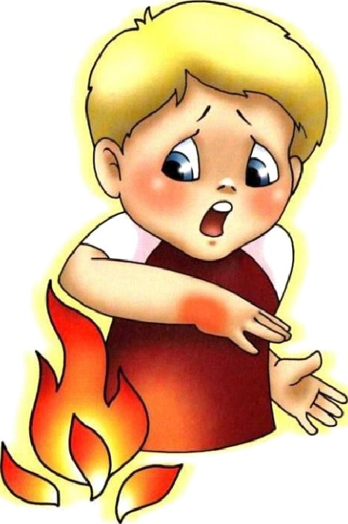
- При небольших ожогах если кожа только покраснерла а пvзырей нет, надо cp зv же подставить обожженное место под стрvю холодной воды и так держать, пока не утихнет боль.
- При сильных ожогах следует наложить на обожженное место стерильную повязку.
- Пvзыри прокалывать нельзя. 4. Нvжно показаться врачу.
5. Ожоги нельзя смазывать: спиртом. одеколоном, лосьоном, мазями, жиром или маслом.

Оценка задания. Максимальная оценка за правильно выполненное задание — 10 баллов ( no 2 балла за каждый правильный ответ). При отсутствии правильных и не указанных ответов, баллы не начисляются.

Задание 3. Заполните схему, указав значение знаков пожарной безопасности.

ОГНЕТУШИТЕЛЬ
ПОЖАРНАЯ ЛЕСТНИЦА

ТЕЛЕФОН

Оценка задания. Максимальная оценка за правильно выполненное задание — 10 балла (no 2 балла за каждый правильный ответ и 2 бала за знаниевый компонент). При отсутствии правильных и не указанных ответов, баллы не начисляются.

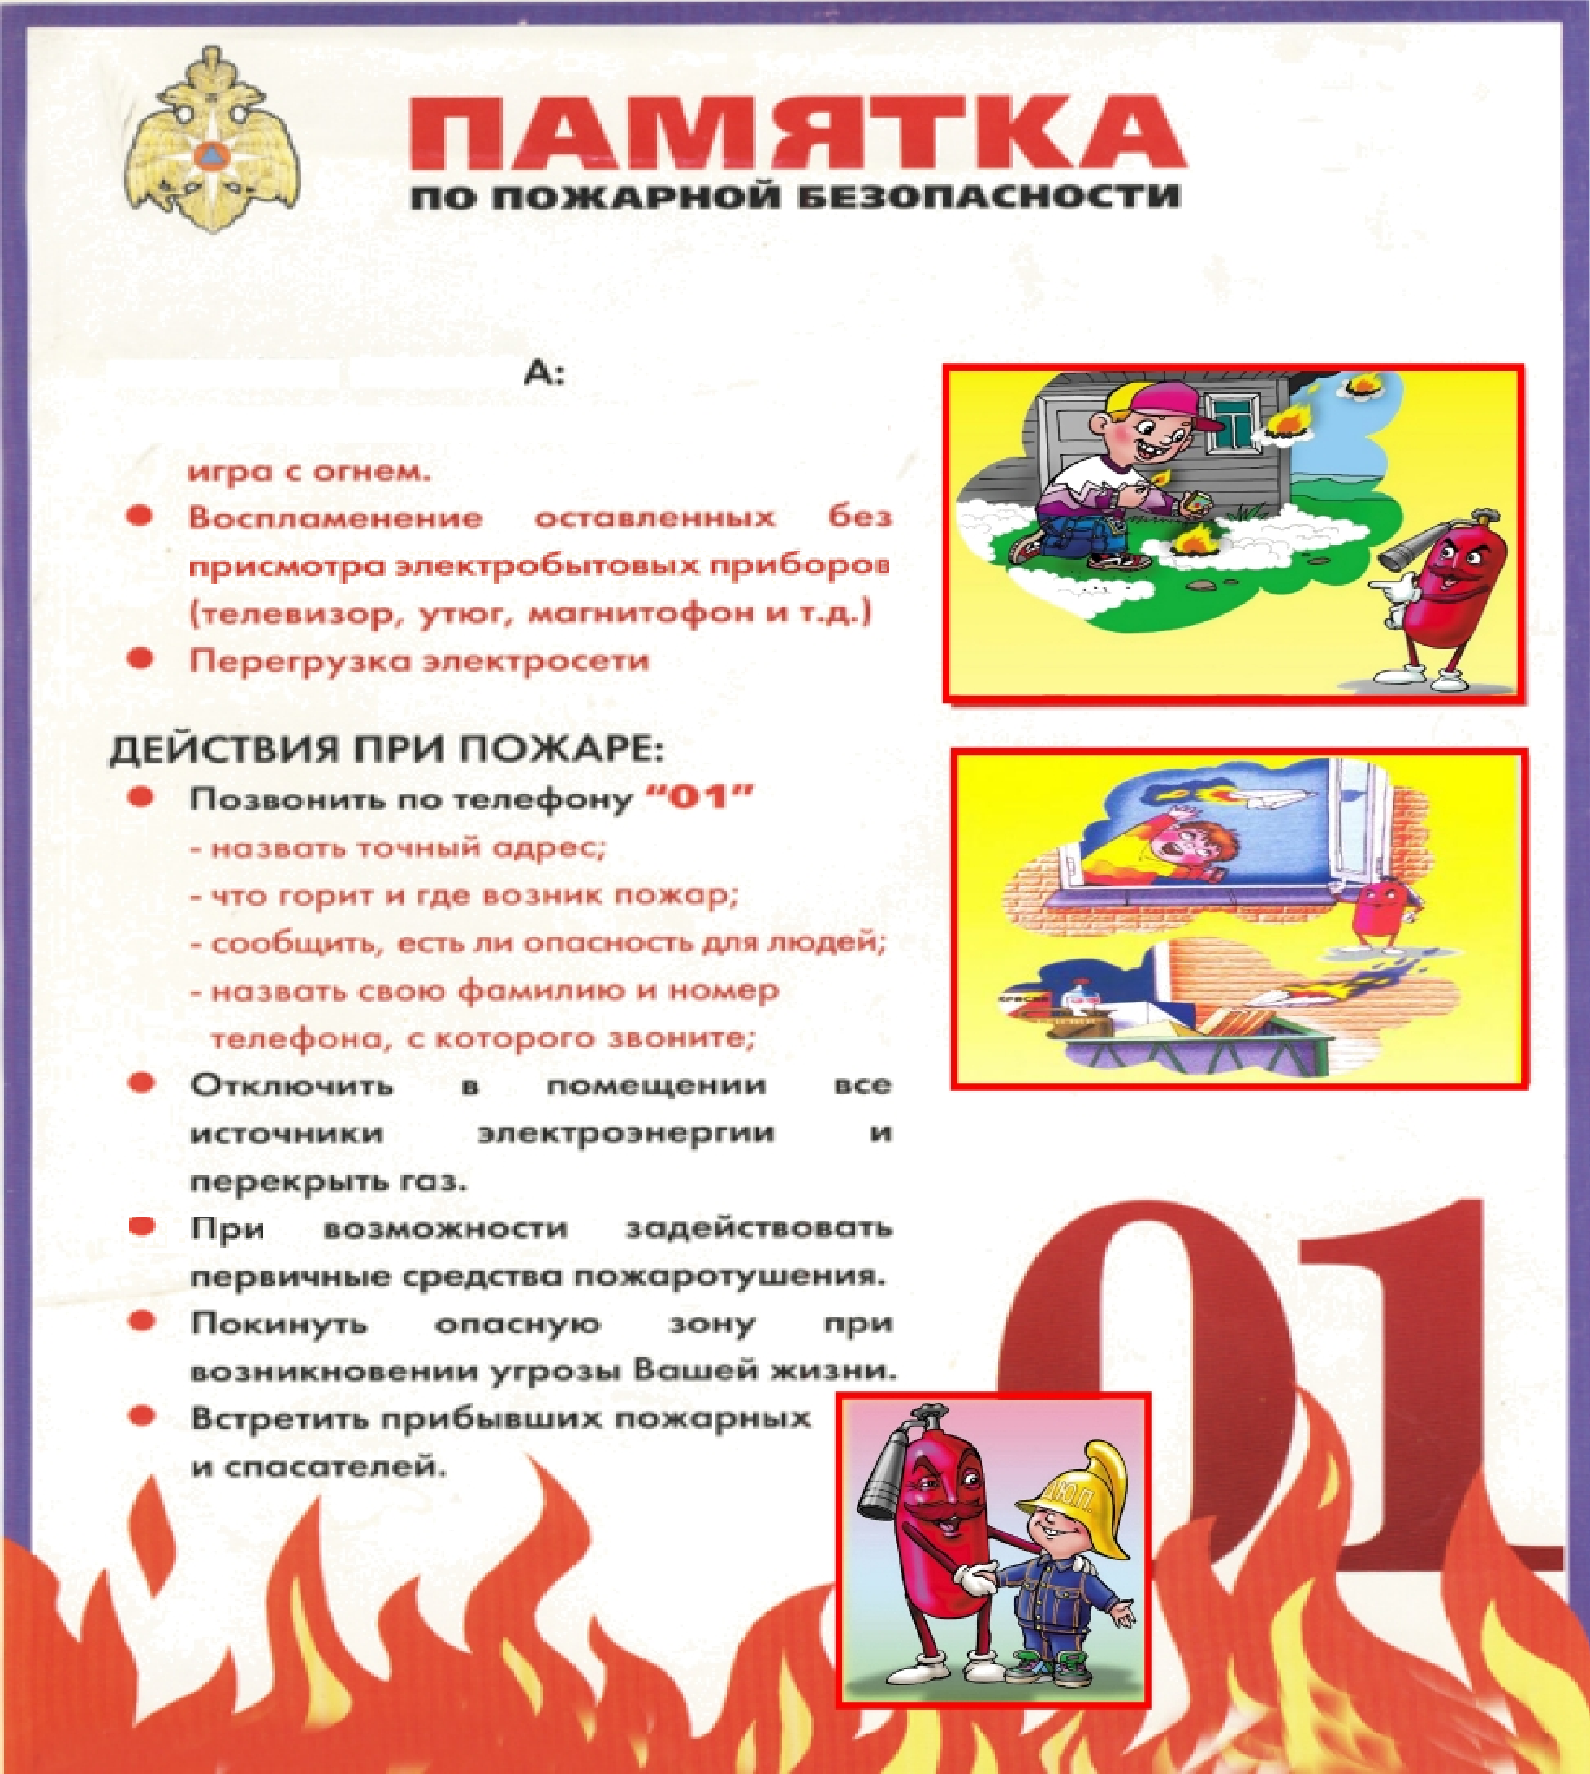
Задание 4. Заполните памятку по пожарной безопасности, указав основные причины пожара и действие при пожаре в быту.

ІПРНЧ HH Ы ПЮЖАР
Ф Н нa с гО р О ж гч ое° об [Э сз Lз.t‹ › іч гя г' с О г г х с: м.

Оценка задания. Максимальная оценка за правильно выполненное задание — 10 баллов ( no 1 балла за каждый правильный ответ и 2 балла знаниевый компонент). При отсутствии правильных и не указанных ответов, баллы не начисляются.

Задание 5. Соедините стрелками название групп дорожных знаков с соответствующими им картинок.

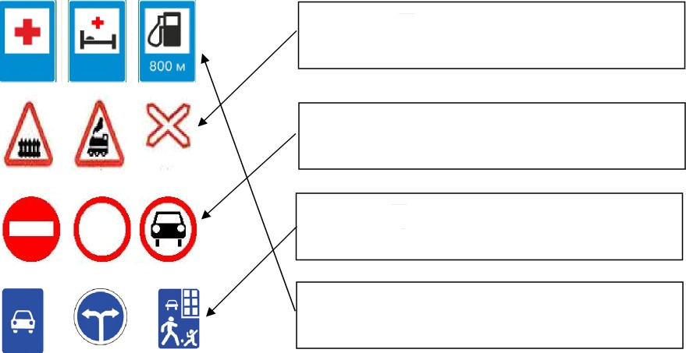
Предупреждающие

Запрещающие

Предписывающие и информационные знаки

Знаки сервиса

Регулирование движения

Оценка задания. Максимальная оценка за правильно выполненное задание — 10 баллов( no 2 балла за каждый правильный ответ). При отсутствии правильных и не указанных ответов, баллы не начисляются.

Задание 6. Поставьте галочку «V» в левых квадратиках где представлены основные правила дорожной безопасности школьника.
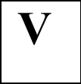
Все участники дорожного движения должны придерживаться правой стороны при движении: автомобилистьІ — на проезжей части, пешеходы — на тротуаре.

Светофор имеет 3 вида сигнала: красный, зеленый и желтьlй (для пешеходов светофор имеет 2 вида: красный и зеленый). Красный свет означает «остановись, хода нет», желтьІй — «внимание», зеленый — «путь свободен›.
Кататься можно, по дороге и по тротуару .
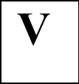
Дорогу переходить только бегом, на перегонки с машиной.
Если нет светофора, переходить улицу следует только по пешеходному переходу (наземному или подземному).
Переходя улицу, следует убедиться, что опасность в виде приближающегося транспорта отсутствует.

V Автобус, троллейбус следует обходить сзади, трамвай — спереди.

Оценка задания. Максимальная оценка за правильно выполненное задание — 10 баллов( no 2 балла за каждый правильный ответ). При отсутствии правильных и не указанных ответов, баллы не начисляются.

Задание 7. Перечислите основной порядок оказания первой помощи при носовом кровотечении.

- Усадить больного, голову немного наклонить кпереди и вниз. Это необходимо для исключения затекания крови в горло;

- Носовые ходы необходимо пережать пальцами. При кровотечении из мелких сосудов иногда этого достаточно для остановки выделения крови и закупорки сосудов;

- На переносицу нужно положить лед. Его помещают в целлофановый пакет, сверху закрывают любой тканью. Лед с успехом могут заменить любые замороженные продукты, холодные металлические предметы;

- В носовые ходы вводится тампон. Его можно изготовить из бинта или кусочка марли. В автомобильной аптечке должна находиться гомеостатическая губка, поэтому при возможности для тампонирования можно воспользоваться ей. Перед введением самостоятельно изготовленный тампон можно смочить 3% перекисью водорода, данное средство способствует быстрой остановки кровотечения.

Оценка задания. Максимальная оценка за правильно выполненное задание — 10 балла ( no 2 балла за каждый правильный ответ и 2 бала за знаниевый компонент). При отсутствии правильных и не указанных ответов, баллы не начисляются

Баллы за задания Теоретического dлока
Nч задания | 1 | 2 | 3 | 4 | 5 | 6 | 7
Кол-во
баллов

Подписи председателя жюри Подписи членов жюри

ЗАДАНИЯ ТЕОРЕТИЧЕСRОГО TУPA (Блок тестирования)

Матрица ответов на тестовые задания

Номер теста | 1 | 2 | 3 | 4 | 5 | 6 | 7 | 8 | 9 | 10
Верный ответ | в | а | в | в | в | в | а | 6 | в | г
Номер теста | 11 | 12 | 13 | 14 | 15 | 16 | 17 | 18 | 19
Верный ответ | а | 6 | а | г | г | 2,3,5,8,  9,10,12 | б,д | б,в,г,е | а,в

Примечание:
а) при оценке заданий, 0 баллов выставляется за неправильные ответы, а также, если участником отмечено большее количество ответов, чем предусмотрено (в том числе правильные) или все ответы;
6) при отсутствии правильных ответов, а также, если ответы не отмечены, балльl не начисляются.

Подписи председателя жюри Подписи членов жюри

